**Воинское госпитальное захоронение - Братская могила № 135**

**Сооружение историческое.**

Братская могила расположена на центральном кладбище с. Заброды ул. Заброденская, 54 «В». Летом 1942 – зимой 1943 г. г. на территории Калачеевского района дислоцировались части 6-й армии (командующий – генерал-лейтенант Ф.М. Харитонов) Воронежского, а с декабря 1942 года – Юго-Западного фронта. Боевых действий на Калачеевской земле не было, фашисты были остановлены в 40-50 км от Калача, на р. Дон. В старом помещении Заброденской средней школы (недалеко от кладбища) располагался госпиталь. Солдаты и офицеры 6-й армии, умершие от ран в госпитале были захоронены в братской могиле. В 1965 году на могиле был открыт памятник в виде обелиска. В 2014 году проведены ремонтно-восстановительные работы Братской могилы № 135 и прилегающей территории. В результате розыскных мероприятий, проведенных в 2016 году В.И. Марковцом, было выявлено 63 воина Красной Армии, захороненных военными госпиталями ЭГ-1690 и ЭГ 4401 на Заброденском кладбище в Братской могиле № 135, которые не были учтены. Общее количество известных солдат увеличилось со 175 до 238 человек.

Старое здание Заброденской школы, в которой располагался госпиталь

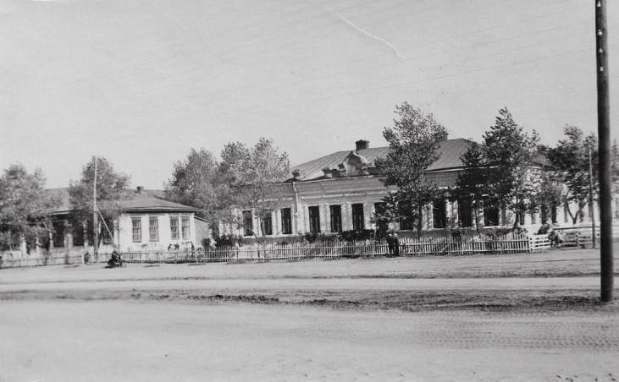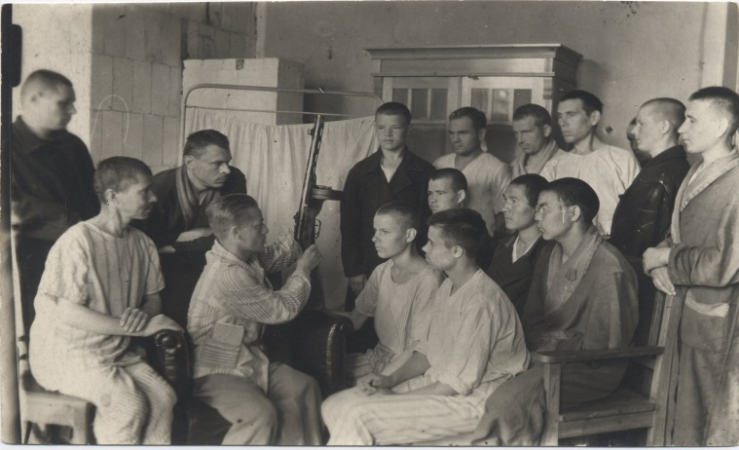

Торжественный митинг 9 мая, 80-е годы



2010 год

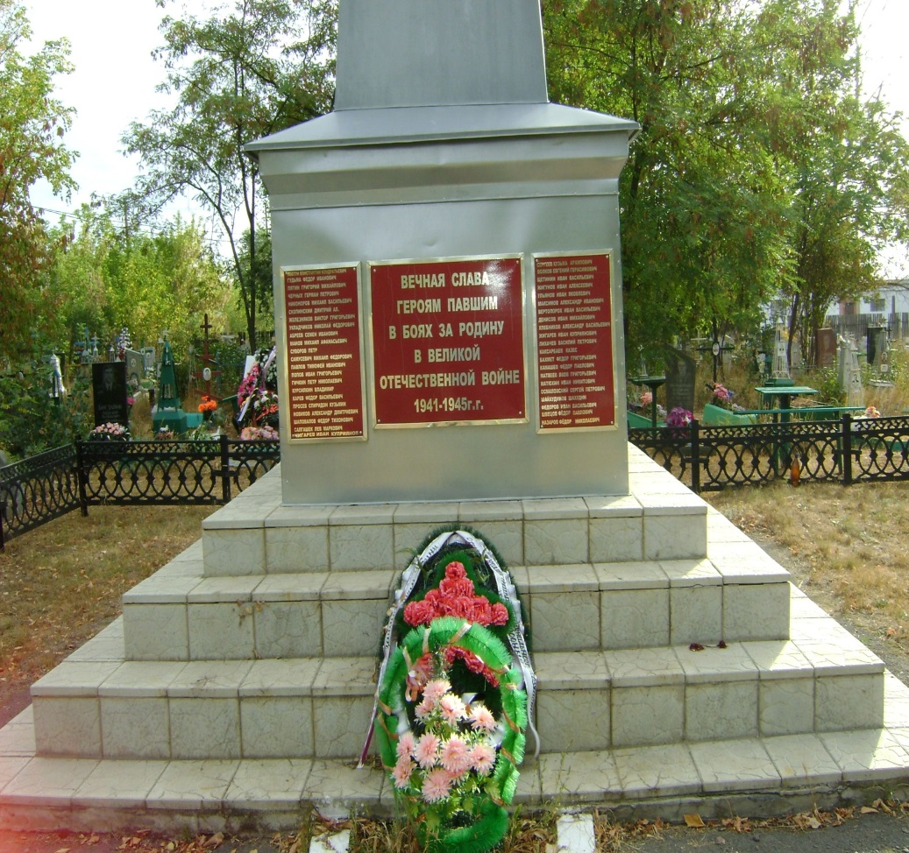

2013 год

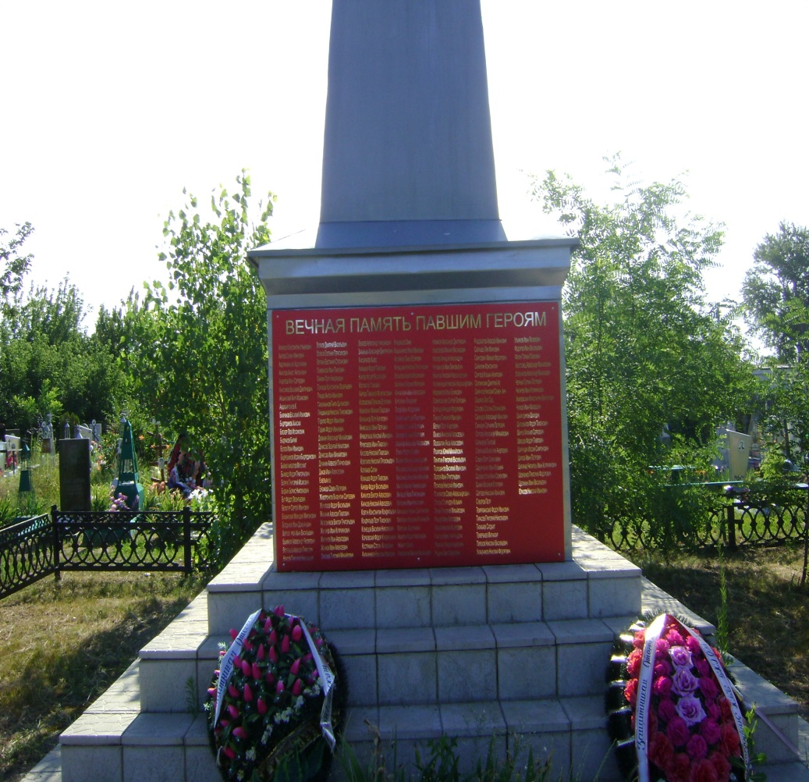

2024 год

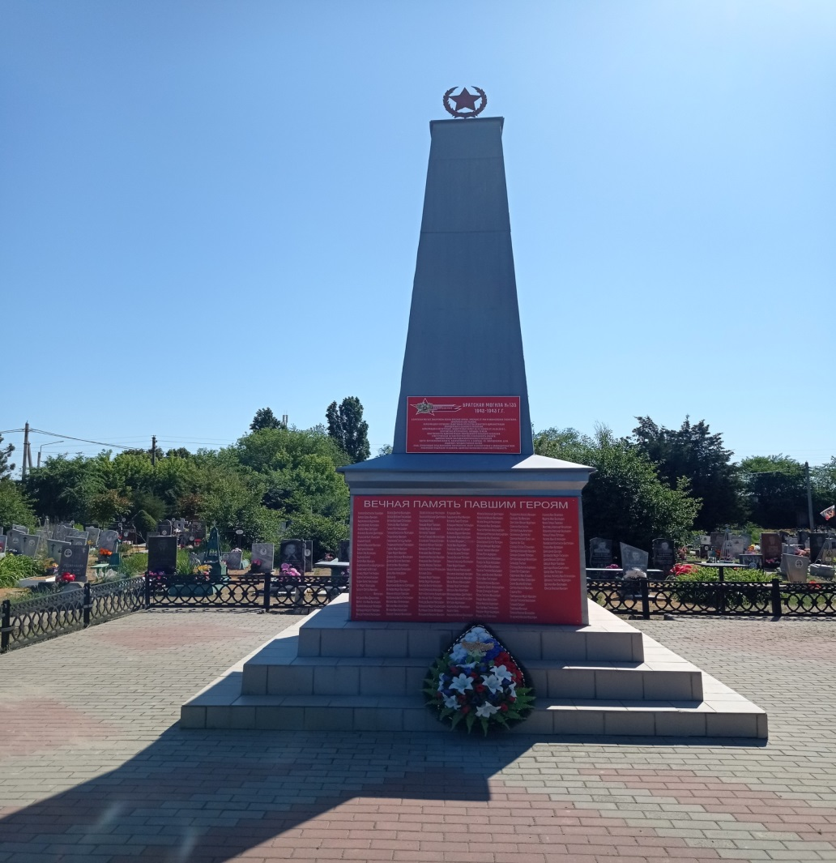

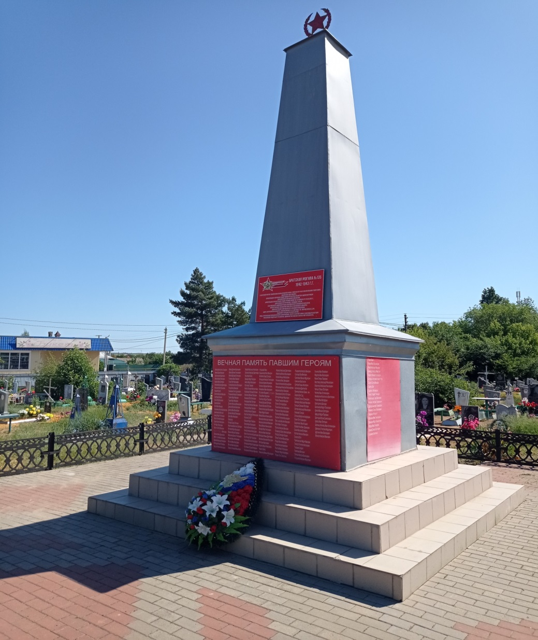

Схема расположения захоронения

